新 书 推 荐

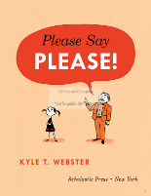
中文书名：《请你说“请”》
英文书名：PLEASE SAY, “PLEASE!”
作 者：Kyle T. Webster
出 版 社：DeFiore and Company
代理公司：ANA
出版日期：2016年
代理地区：中国大陆、台湾
审读资料：电子稿/样书
页 数：待定
类 型：儿童绘本

内容简介：

这是作者的一部富有韵律感的图画书处女作，讲述了一个小女孩总是以一些奇怪的方式提出她的要求，在礼貌先生的帮助下，做了一点点练习之后，她学会了怎样得体地向他人提出请求。

作者简介：

凯尔•韦伯斯特（Kyle T. Webster）是屡获国际大奖的插画家，他曾为许多知名媒体创作插画，其中包括：《纽约客》、《纽约时报》、《卫报》、《华尔街日报》、《娱乐周刊》和美国国家公共电台，甚至还有耐克公司，以及其他很多著名的编辑、广告、出版行业的机构。除了创作插画作品之外，苹果公司的两款排名前50名之列的热门手机游戏就是由他设计的；他还为著名的图像处理软件Photoshop设计出了一种数字艺术笔刷(KyleBrush.com)，这种绘画工具畅销全世界；他还是世界最大的插画联合会ICON的董事会成员。他和妻子及两个孩子现居住在美国北卡罗来纳州。
www.kyletwebster.com

内文图画：

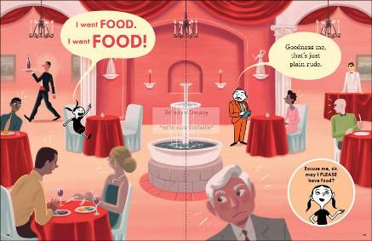
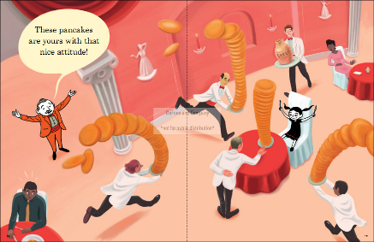
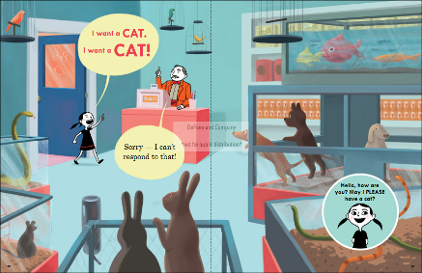

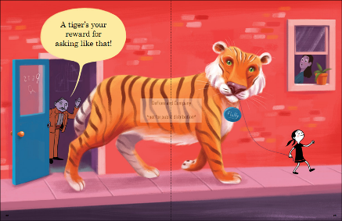

谢谢您的阅读！
请将回馈信息发至：李馥辰(Cindy Li)
安德鲁﹒纳伯格联合国际有限公司北京代表处
北京市海淀区中关村大街甲59号中国人民大学文化大厦1705室, 邮编：100872
电 话：010-82509406
传 真：010-82504200
Email：Cindy@nurnberg.com.cn
网 站：Http://www.nurnberg.com.cn
新浪微博：http://weibo.com/nurnberg
豆瓣小站：http://site.douban.com/110577/


